Kiss Zsuzsanna – Pierog Anita

A Debreceni Egyetem végzettjeinek regionális munkaerő-piaci
jellemzői

Összefoglaló

A felsőoktatási intézmények egyre nagyobb figyelmet fordítanak végzettjeik pályakövetésére. Az egyetemeken működő Diplomás Pályakövetési Rendszer lehetőséget biztosít arra, hogy a Debreceni Egyetem valamennyi karán diplomát szerzettek válaszait elemezzük, aminek segítségével betekintést nyerhetünk munkaerő-piaci helyzetük, karrierjük alakulásába. Tanulmányunkban elsősorban arra keressük a választ, hogy a Debreceni Egyetemen végzett hallgatók megadott adatai alapján mely megyékből érkeznek, a végzés után mely megyékben tudtak elhelyezkedni, mennyi ideig kerestek munkát a végzést követően, mennyi a havi átlag keresetük? Továbbá megvizsgáltuk azt is, hogy van-e szignifikáns különbség a Budapesten, valamint Hajdú-Bihar illetve Szabolcs-Szatmár-Bereg megyében elhelyezkedők átlagos jövedelme között, vagy csak a véletlennek köszönhető a bérkülönbség.
A vizsgálati eredmények alapján elmondható a Debreceni Egyetem régiós szerepe a fiatalok szakválasztása során. A legtöbb jelentkező Hajdú-Bihar, és Szabolcs-Szatmár- Bereg megyéből van. A végzést követően a tendencia hasonló. Legtöbben ebben a két megyében helyezkednek el, illetve közel 10% Budapesten. A kereseteket tekintve elmondható, hogy mind megyei, mind kari bontásban a DE végzettjei alacsonyabb jövedelemmel rendelkeznek, mint az országos átlag. Ezzel szemben a munkakeresési idő megyei és kari bontásban is jobb, mint az országos átlag. A bérek megyei eltérését elemezve belátható, hogy a Hajdú-Bihar és Borsod, valamint Hajdú-Bihar és Szabolcs megye összehasonlításában nincs szignifikáns különbség. Míg Hajdú-Bihar és Budapest összehasonlításában jelentős eltérés tapasztalható a fizetések között.

Bevezetés

A felsőoktatás és a munka világa közötti átmenet elemzése napjainkban egyre inkább előtérbe kerül. A frissdiplomások munkaerő-piaci helyzetének, sikerességének kérdésével különösen gyakran találkozhatunk. Diplomás Pályakövetési Rendszer (továbbiakban: DPR) kiépítése egységesen az ország felsőoktatási intézményében 2010-ben történt meg. A rendszer célja, hogy a hallgatókról a végzést követően is információkat kapjanak az intézmények. Ennek köszönhetően visszajelzéseket lehet kapni a végzett hallgatók munkaerő-piaci helyzetéről. Hátránya a DPR- nek, hogy a végzést követően keresik meg a hallgatókat elektronikus úton egy kérdőívvel, és a felsőoktatási intézmények adatbázisában több évvel a végzés után nem minden esetben állnak rendelkezésre az aktuálisan használt elektronikus levelezési címlisták. Ennek a kérdőívnek a kitöltése nem kötelező, illetve önbevallásos alapon működik. Ráadásul a rendszer elfogadja a kérdőív lezárását hiányzó adatok esetén is, melynek köszönhetően vannak hiányos információk egy-egy végzett hallgató esetében. Mindezen korlátok ellenére ez a legnagyobb, rendelkezésünkre álló adatbázis, és nem igazán van ennél relevánsabb információ az intézmények kezében arra vonatkozóan, hogy mi történik a hallgatóikkal a végzést követően.
Az országos DPR adatbázist az Educatio Nonprofit Kft. évente feldolgozza és zárótanulmányok keretein belül elérhetővé teszi a felvi.hu-n. A következőkben elsősorban az általunk elemzett kérdésekre vonatkozó statisztikai adatokat ismertetjük. Emellett néhány KSH által közölt információ is rendelkezésre áll az összehasonlításhoz. Az elemzés során a Debreceni Egyetemen végzettek keresetét és álláskeresési idejét térképezzük fel karonkénti bontásban, valamint az elhelyezkedés megyéjének függvényében.

Szakirodalom

A Központi Statisztikai Hivatal adatai szerint Magyarországon a havi bruttó átlag kereset 2014-ben 237 736 Ft volt, mely nettó 155 717 Ft - nak felel meg. A Frissdiplomások 2014 zárótanulmány adatai alapján a következő megállapítások tehetők. A bevallott adatok szerint az országos havi nettó átlag kereset 179 450 Ft, mely némileg meghaladja az országos, KSH szerinti értéket. Szakterületenként vizsgálva megállapítható, hogy a legmagasabb fizetések az informatika területén vannak, mely havi nettó 246 450 Ft, míg a legalacsonyabb a sporttudomány területén, ami havi nettó 142 310 Ft. A gazdaságtudomány területen havi nettó 205 650 Ft az átlagos fizetéssel rendelkeznek a friss diplomások.
A fizetéseken túlmenően vizsgálataink kiterjedtek a munkakeresési idő alakulására is. Ennek megfelelően a DPR 2014 adatai szerint az átlagos munkakeresési idő a frissdiplomások esetében 4,19 hónap. Az 1 hónapon belül állást találók aránya az egyes ágazatokban igen eltérő. Az orvos és egészségügy területén végzettek esetében a válaszadók 55%-a, informatika területén 37%, sporttudomány területén 40% talált munkát a végzést követő 1 hónapon belül. A gazdasági szakokon végzett frissdiplomásoknak mindössze 27%-a talál munkát a végzést követő egy hónapon belül.
Általánosságban elmondható, hogy a diplomával rendelkezők könnyebben tudnak elhelyezkedni, illetve magasabb béreket realizálnak, mint az alacsonyabb végzettséggel rendelkezők. Azonban a különböző szakterületek között különbségek vannak a tekintetben, hogy mennyire nehéz, vagy könnyű az elhelyezkedés. A műszaki és gazdaságtudományi terület végzettjei általában jobban teljesítenek, a sikerességi rangsor másik végén pedig a pedagógus és bölcsész végzettségűek vannak.
A szakterületek kereseti- és foglalkoztatási hatásait vizsgálta Varga Júlia. A képzési területek hatásának vizsgálata során kapott eredmények azt mutatták, hogy csak néhány képzési területnek van szignifikáns hatása a fiatal diplomások keresetére és foglalkoztatási valószínűségére. Csak az ezeken a képzési területeken végzettek kerestek többet vagy kevesebbet, mint kerestek volna, ha más képzési területeken folytatnak tanulmányokat. A többi területen a kereseti különbségek a diplomások egyéb jellemzőihez és nem diplomájuk tudományterületéhez köthetők. A szerző felhívja a figyelmet arra, hogy néhány esetben csak az egyik és nem mindkét párosítási módszer esetében volt szignifikáns a hatás: ezek a hatások bizonytalanok.
Csehné Papp Imola felméréséből kiderül Magyarország főváros-központúsága, melyet jól illusztrál, hogy a vizsgálatában megkérdezettek 58%-a Budapesten helyezkedett el.

Anyag és módszer

A vizsgálataink alapját a Diplomás Pályakövetési Rendszer 2011-2012-es egyesített adatbázisa adta. Mivel elsősorban a Debreceni Egyetemre vonatkozó információkra vonatkozóan akartunk elemzéseket készíteni, ezért szűkítettük az országos adatbázist a DE végzettjeire.
A Diplomás Pályakövetési Rendszer 2011-es és 2012-es két kutatása a 2007 és 2011 között egy, három, illetve öt éve abszolutóriumot szerzettek körére terjedt ki, beleértve a hagyományos egyetemi, főiskolai, az osztatlan és az alap‐ és mesterképzések végzettjeit. Az adatfelvételt a Diplomás Pályakövető Rendszer országos programjában résztvevő felsőoktatási intézmények végezték. Az adatfelvételekből (önkéntes válaszadás révén) összeállt az egyesített adatbázis elemszáma, mely 45 323 fő. Ennek megfelelően az átlagos válaszadási ráta 19,05 %-os.
A kinyert adatokat az SPSS statisztikai programcsomag segítségével dolgoztuk fel. Gráfok segítségével ábrázoltuk a nettó keresetekre és álláskeresési időre vonatkozó adatokat. Megvizsgáltuk, hogy van-e az átlaghoz képest szignifikáns (p=0,05) eltérés megyénként és karonként egyaránt. Ezen túlmenően független kétmintás t-próbát végeztük a keresetekre vonatkozóan a legmagasabb elhelyezkedéssel jellemezhető megyék esetében.

Eredmények

Honnan jönnek és hová mennek? Az adatok elemzése során elsőként arra kerestük a választ, hogy a Debreceni Egyetem hallgatói, mely megyékből jönnek jellemzően, és hol helyezkednek el a végzést követően. Azzal az előfeltételezéssel éltünk, hogy elsősorban az Észak-Alföldi régió megyéiből jelentkeznek az egyetemre a hallgatók, azonban a végzés után a régió mellett a jobb lehetőségek és magasabb kereset reményében Budapest a fő célváros.
Az 1. táblázatban látható eredmények alapján megállapítható, hogy az előfeltevésünk mindkét esetben beigazolódott. A válaszadók adatai alapján a jelentkezők 14 éves kori lakóhelyét tekintve elsősorban Hajdú-Bihar megyéből, és Szabolcs-Szatmár-Bereg megyéből jelentkeznek a hallgatók. Ezen túlmenően a Borsod-Abaúj-Zemplén megyéből érkezők (13%) aránya tekinthető jelentősnek.
A végzést követően a hallgatók többsége szintén ebben a három megyében helyezkedik el. Emellett Budapesten kapott állást a válaszadók közel 10%-a, mely jelentős arányt képvisel. Ebből is látszik, hogy a főváros kedvelt munkavállalási város a diplomások körében. Ez több okra is visszavezethető, melyek között kiemelkedő a magasabb fizetési lehetőség egy adott szakterületen, összehasonlítva ugyanazon területet Magyarország más városaival.

település megyéje
 | 14 éves kori | megoszlás | munkahely
megye | fő | % | fő | %
Hajdú-Bihar megye | 901 | 30,2 | 737 | 24,7
Szabolcs-Szatmár-Bereg megye | 708 | 23,7 | 377 | 12,6
Budapest | 67 | 2,2 | 285 | 9,5
Borsod-Abaúj-Zemplén megye | 405 | 13,5 | 218 | 7,3
Jász-Nagykun-Szolnok megye | 160 | 5,3 | 91 | 3,0
Békés megye | 103 | 3,4 | 63 | 2,1
Pest megye | 63 | 2,1 | 53 | 1,8
Heves megye | 86 | 2,9 | 47 | 1,6
Többi megye | 161 | 5,0 | 123 | 4,0
Total | 2653 | 88,8 | 1994 | 66,7
System missing | 335 | 11,2 | 993 | 33,3
Total | 2988 | 100,0 | 2988 | 100,0
- táblázat. A DE hallgatóinak 14 éves kori és a végzést követő lakhelye
megyénként. Forrás: Saját vizsgálatok (adatok forrása: DPR 2011-2012).

A kérdőív kitöltése során arra is választ adnak a végzett hallgatók, hogy mennyi a havi nettó keresetük. A Debreceni Egyetemen végzettek átlagbéréhez képesti szignifikáns eltéréseket elemeztük gráfok segítségével az elhelyezkedés megyéje szerint. Az 1. ábra az erre vonatkozó eredményeket mutatja be. Az összes válaszadó adatai alapján a havi nettó átlagkereset 139 700 Ft, melyhez néztük a 95%-os konfidencia intervallumokat megyei szinten.
Az eredmények alapján megállapítható, hogy a Budapesten és Baranya megyében elhelyezkedők az átlagnál szignifikánsan magasabb jövedelmet realizálnak. A Borsod-Abaúj-Zemplén, Hajdú-Bihar, Heves és Szabolcs-Szatmár-Bereg megyében munkát vállalók szignifikánsan kevesebbet keresnek az átlagnál. A többi megyében elhelyezkedők az átlaghoz közeli bérekkel jellemezhetőek.

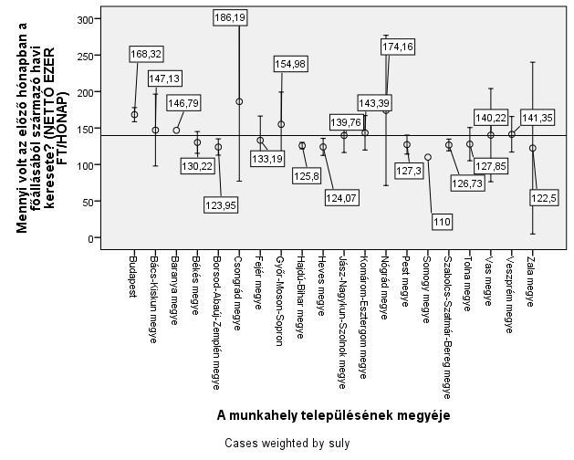
- ábra. A keresetek megyénkénti alakulása.
Forrás: Saját vizsgálatok (adatok forrása: DPR 2011-2012).

Az átlag keresetek elemeztük az egyetem karainak függvényében is. Az erre vonatkozó eredményeket a 2. ábra szemlélteti.
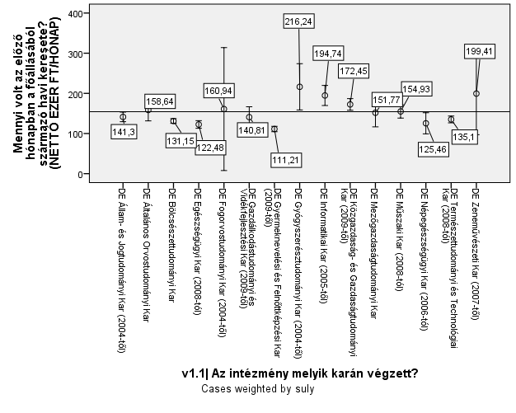
- ábra. A nettó havi keresetek karonkénti alakulása. Forrás: Saját vizsgálatok (adatok forrása: DPR 2011-2012).

A karonkénti elemzések esetében a válaszadók havi nettó átlag keresete 154 400 Ft. A megyei átlagokhoz képest tapasztalható eltérés abból fakad, hogy a válaszadók száma eltérő. Az eredmények alapján megállapítható, hogy a legmagasabb átlag keresettel a Gyógyszerésztudományi Karon végzettek rendelkeznek 216 240 Ft-tal, mely magasan meghaladja a válaszadók átlagát megyei és kari bontásban egyaránt, valamint az országos átlagot is. Az átlaghoz képest szignifikánsan többet keresnek még az Informatikai Karon, valamint a Közgazdaság- és Gazdaságtudományi Karon végzettek. A minta átlagához képest szignifikánsan alacsonyabb keresetek jellemzők az Állam- és Jogtudományi Kar, Bölcsészettudományi Kar, Egészségügyi Kar, Gyermeknevelési és Felnőttképzési Kar, Népegészségügyi Kar, valamint a Természettudományi és Technológiai Kar diplomásai körében. A többi kar esetében a jövedelmek az átlag közelében alakulnak.
Az átlagkereseteken túlmenően vizsgáltuk, hogy mennyi idő telik el az abszolutórium megszerzése és az első munkahely megtalálása között. Az adatok megyei alakulását a 3. ábrán ismertetjük. Az összes válaszadó átlaga 3,56 hónap. A legkevesebb idő alatt, 1,33 hónap alatt Győr-Moson megyében helyezkedtek el, de az átlagosnál szignifikánsan hamarabb helyezkednek el a Baranya, Csongrád és Zala megyében munkát vállalók is. Majdnem az átlag kétszerese a munkakeresési idő Békés és Vas megyében. A többi megyét nézve látható, hogy körülbelül átlagosnak tekinthető a munkakeresési idő.

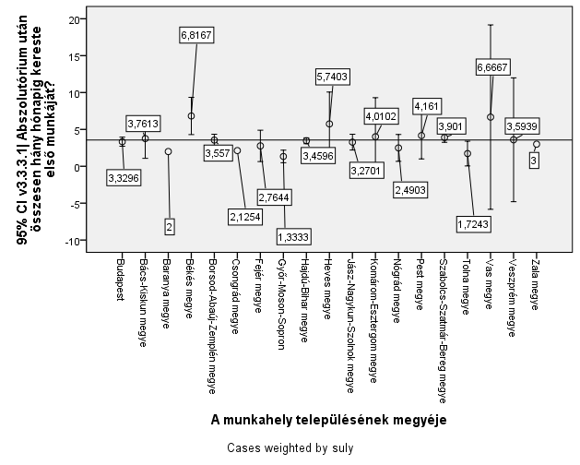
- ábra: Átlagos munkakeresési idő megyei alakulása. Forrás: Saját vizsgálatok (adatok forrása: DPR 2011–2012).

Az álláskeresési időt nem csupán megyénként, hanem az Egyetem karainak tükrében is elemeztük. Az eredményeket a 4. ábrán szemléltetjük. Az átlag ebben az esetben 3,43 hónap, mely némileg kevesebb a megyei vizsgálat átlagához képest. Az eltérés a válaszadók száma miatt alakult ki. Az eredmények szerint legkevesebb idő alatt a Gyógyszerésztudományi Kar, illetve jóval az átlag alatti idő alatt az Általános Orvostudományi Kar, valamint a Fogorvostudományi Kar végzettjei tudtak elhelyezkedni. Ezek alapján megállapítható, hogy az egészségügyhöz kapcsolódó szakterületű végezettséggel rendelkezők rövid idő alatt tudnak elhelyezkedni. Az egészségügy bármely területén is végezzenek a hallgatók, azok hiányszakmának tekinthetők, a nagyfokú külföldre vándorlás miatt. Az átlagosnál hosszabb álláskeresési idővel jellemezhetők a Gyermeknevelési és Felnőttképzési Kar, valamint a Mezőgazdaságtudományi Kar végzettjei. A többi kar esetében az elhelyezkedés gyorsasága az átlag közelében alakul.
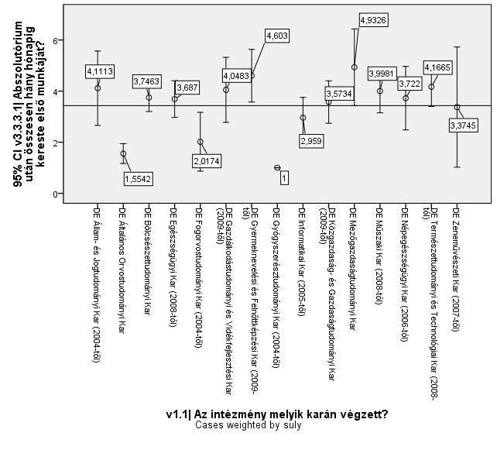
- ábra: Átlagos munkakeresési idő karonkénti alakulása. Forrás: Saját
vizsgálatok (adatok forrása: DPR 2011–2012).

Elemzéseinket kiegészítettük annak vizsgálatával, hogy a legmagasabb elhelyezkedési arányt mutató megyéket összehasonlítottuk egymással annak függvényében, hogy mennyi az átlag kereset. Arra voltunk kíváncsiak, van-e szignifikáns eltérés a megyei fizetések között. Mivel a legmagasabb elhelyezkedési arány Hajdú-Bihar megyében van, azt hasonlítottuk össze a másik két, legmagasabb elhelyezkedéssel jellemezhető megyével, valamint Budapesttel. A várható értékek egyezőségének vizsgálatára független kétmintás t-próbákat végeztünk. Az eredmények alapján megállapítható, hogy a Hajdú-Bihar és Borsod, valamint Hajdú-Bihar és Szabolcs megye összehasonlításában nincs szignifikáns különbség (2. táblázat), míg a Hajdú-Bihar megyei és a budapesti fizetések között jelentős különbség tapasztalható.

független kétmintás t-próba |  |  |  |  | intervallum
megye | átlag | F | t | st. Hiba | alsó | felső
Budapest | 168,32 | 32,205*** | 7,833*** | 5,429 | 31,850 | 53,199
Hajdú-Bihar | 125,8
Borsod-Abaúj-Zemplén | 123,95 | 0,009 | -0,36 | 5,118 | -11,890 | 8,202
Hajdú-Bihar | 125,8
Szabolcs-Szatmár-Bereg | 126,73 | 0,037 | 0,217 | 4,304 | -7,513 | 9,380
Hajdú-Bihar | 125,8
- táblázat: A megyei fizetések közötti eltérések vizsgálata független kétmintás
t-próbákkal.
Forrás: Saját vizsgálatok (adatok forrása: DPR 2011–2012) megjegyzés: *** p<0,01

Következtetések

A Diplomás Pályakövetési Rendszerben rendelkezésre álló adatok alapján beigazolódott azon előfeltevésünk, hogy a Debreceni Egyetemre jelentkezők elsősorban az Észak-Alföldi régió megyéiből kerülnek ki. Emellett Borsod-Abaúj Zemplén megye is jelentősnek tekinthető a jelentkezők számát illetően.
A végzést követő elhelyezkedést vizsgálva megállapítható, hogy szintén a Régió, illetve Borsod az elsődleges megyék. Azonban a válaszadók 10%-a Budapestet jelölte meg első állásának helyszínéül, ami alapján a főváros is kiemelkedő jelentőséggel bír a DE hallgatóinak munkaerő-piaci (innen hiányzik valami pl. megjelenése?) szempontjából.
Az általunk kapott eredményeket összehasonlítva az országos eredményekkel megállapítható, hogy a válaszadók átlagkeresete a megyei megoszlás szerint 40 ezer Ft-tal marad el az országos átlagtól. Hajdú-Bihar megyében dolgozók átlaga 50 ezer Ft-tal kevesebb, mint az országos átlag. A fizetések szempontjából nem feltétlenül jelent perspektívát a fiataloknak a megye, hiszen ugyanabban a munkakörben Budapesten sokkal magasabb bért kaphatnak. A béreket a karok viszonyában is megnézve belátható, hogy az Informatikai Kar hallgatóinak bére az informatika területi átlagbérhez képest 50 ezer Ft-tal alacsonyabb országos átlagnál. A gazdaságtudományi területen a Gazdálkodástudományi és Vidékfejlesztési Kar végzettjei 60 ezer Ft-tal, míg a Közgazdasági- és Gazdaságtudományi Kar végzettjei 30 ezer Ft-tal kerestek kevesebbet az országos átlagnál.
Az álláskeresési időt tekintve az országos átlag 4,19 hónap, míg az elemzett válaszadók átlaga 3,56 hónap. Végzettségek esetében azonban vannak eltérések. Az egészségügyi és gazdaságtudományi területen végzett hallgatók a válaszadók adatai alapján hosszabb ideig keresték első állásukat, mint az országos átlag.

KSH sTADAT táblák (2015): https://www.ksh.hu/docs/hun/xstadat/xstadat_hosszu/h_qli001.html (A letöltés ideje: 2015. november 22.)
Veroszta Zsuzsanna: Frissdiplomások 2014. Kutatási zárótanulmány. Diplomás Pályakövetési Rendszer országos kutatás. 2015. május http://www.felvi.hu/pub_bin/dload/DPR_tanulmanyok/ frissdiplomasok_2014_zarotanulmany.pdf (A letöltés ideje: 2015. november 22.)
Szűcs Csaba – Zörög Zoltán: Agrárdiplomások a munkaerőpiacon. Gazdálkodás, 57. (2013) 6. 558‒597.
Varga Júlia: A pályakezdő diplomások munkaerő-piaci sikeressége 2011-ben. Frisdiplomások, 2011. Diplomás Pályakövetés. Szerk.: Garai Orsolya – Veroszta Zsuzsanna. Bp., 2013. 143–171.
Varga Júlia: A képzési terület és a felsőoktatási intézmény hatása a fiatal diplomások munkaerő-piaci sikerességére a 2000-es évek végén. Diplomás pályakövetés IV. – Frissdiplomások 2010. Szerk.: Garai Orsolya – Horváth Tamás – Kiss László – Szép Lilla – Veroszta Zsuzsanna. Bp., 2010.
Csehné Papp Imola: A munkaerőpiac igényeinek megfelelő oktatási rendszer? Vzdelávanie, výskum a metodológia (Oktatás, kutatás és módszertan). Szerk.: Karlovitz János Tibor – Torgyik Judit. Komárno, 2013. 650‒657.
Nyüsti Szilvia: Frissdiplomás összevont adatbázis 2011, 2012. Módszertani összefoglaló. Bp., 2013.

